大同市中医医院2021年度部门决算

目 录

第一部分 概况

一、本部门职责

二、机构设置情况

第二部分 **2021**年度部门决算报表

一、收入支出决算总表

二、收入决算表

三、支出决算表

四、财政拨款收入支出决算总表

五、一般公共预算财政拨款支出决算表(一)

六、一般公共预算财政拨款支出决算表(二)

七、一般公共预算财政拨款“三公”经费支出决算表

八、政府性基金预算财政拨款收入支出决算表

九、国有资本经营预算财政拨款支出决算表

十、部门决算公开相关信息统计表

第三部分 2021年度部门决算情况说明

一、收入支出决算总体情况说明

二、收入决算情况说明

三、支出决算情况说明

四、财政拨款收入支出决算总体情况说明

五、一般公共预算财政拨款支出决算情况说明

六、一般公共预算财政拨款基本支出决算情况说明

七、一般公共预算财政拨款“三公”经费支出决算情况说明

八、其他重要情况事项说明

第四部分 名词解释

第一部分 概况

一、本部门职责

为人民身体健康提供医疗与保健服务，以中医为主，中医、中西医结合并重，充分发挥中医药特色和优势，遵循中医药自身发展规律，运用传统理论和方法，结合现代科学技术手段，发挥中医药在防治疾病、保健、康复中的作用，为群众提供价格合理，质量优良的中医药服务。

1. 机构设置情况

我院现有在编职工257人，聘用人员224人，共有职工481人。其中高级职称60人，中级职称103人，初级职称96人，卫生技术人员中具有硕士研究生学历的36人。省级名中医2名，市级名中医11名。

目前大型设备有移动CT、1.5 T核磁、64排螺旋CT、彩超、高清电子肠镜、胃镜、全自动生化分析仪、DR、CR等，价值9000余万元。现主要开设的科室有：急诊科、内科、妇科、儿科、康复科、皮肤科、疼痛科、针灸科等临床科室及放射科、检验科、超声科等医技科室。康复科、皮肤科、针灸科3个省级重点专科，6个省级名老中医传承工作室。

制剂室建设项目，总投资2130万元，建筑面积3134平方米，设计生产剂型9个。目前该项目已完工，进入竣工结算及认证阶段，预计2022年投入使用。

第二部分 2021 年度部门决算报表

1. 收入支出决算总表

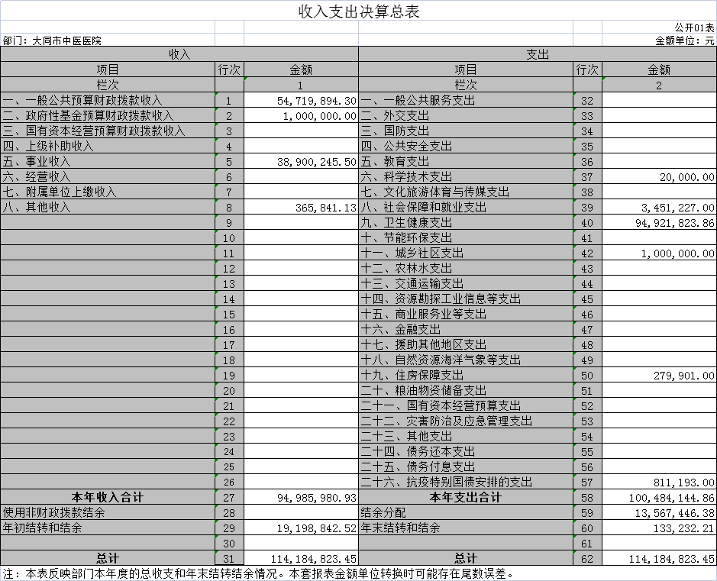

二、收入决算表

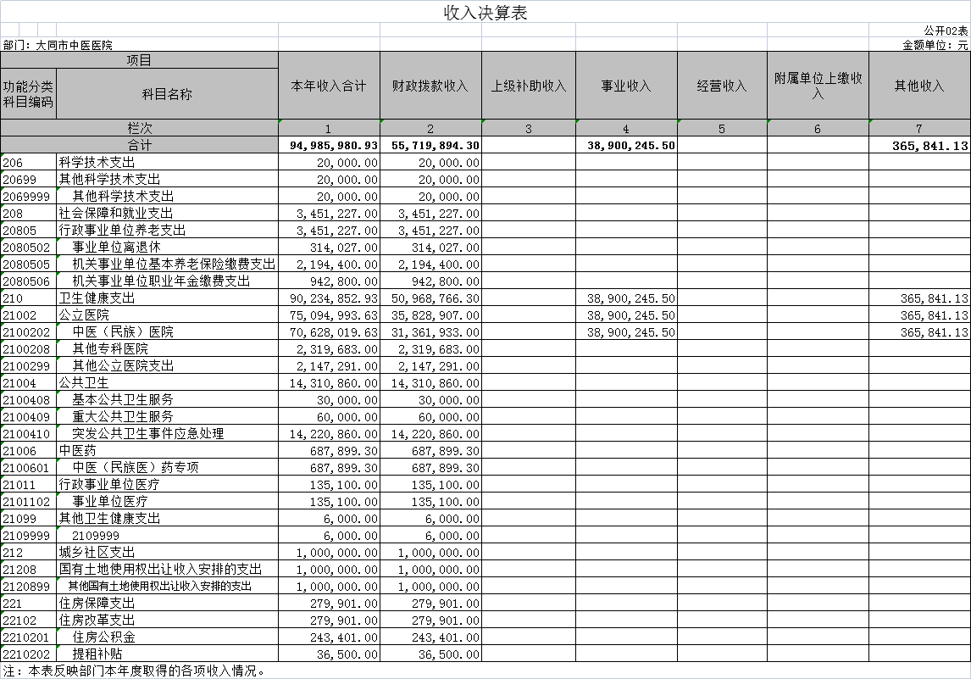

三、支出决算表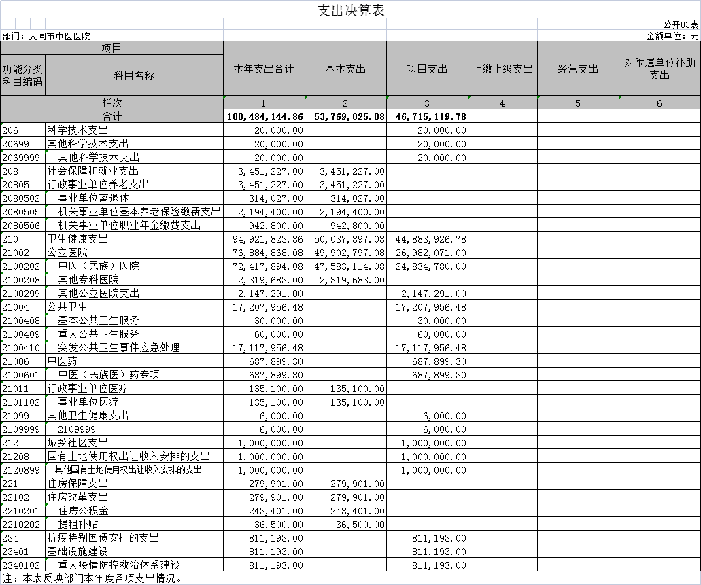

四、财政拨款收入支出决算总表

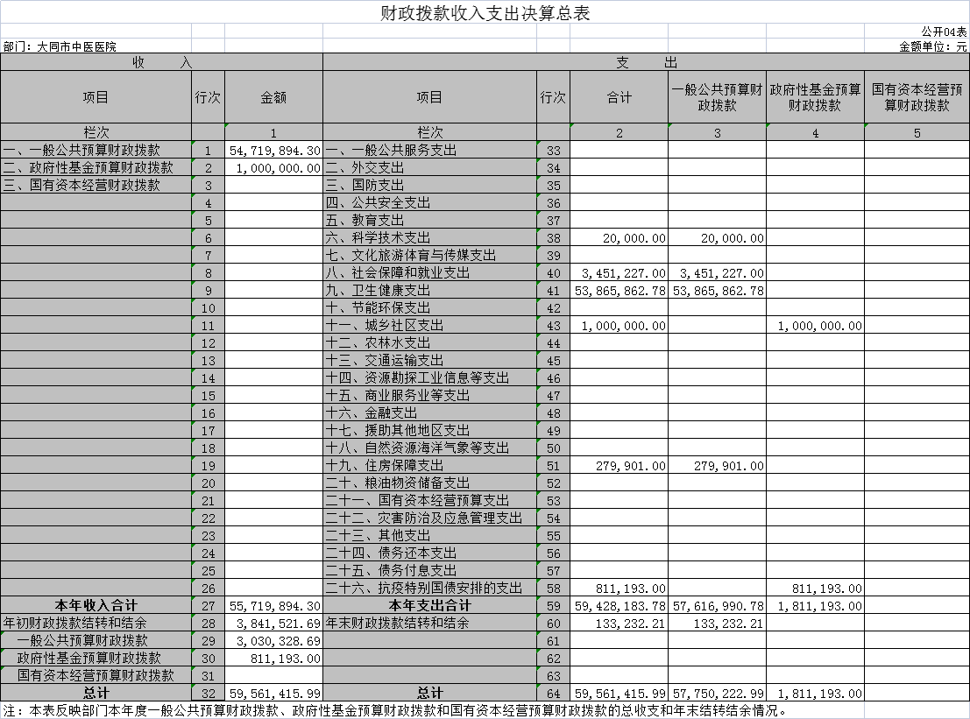

五、一般公共预算财政拨款支出决算表(一)

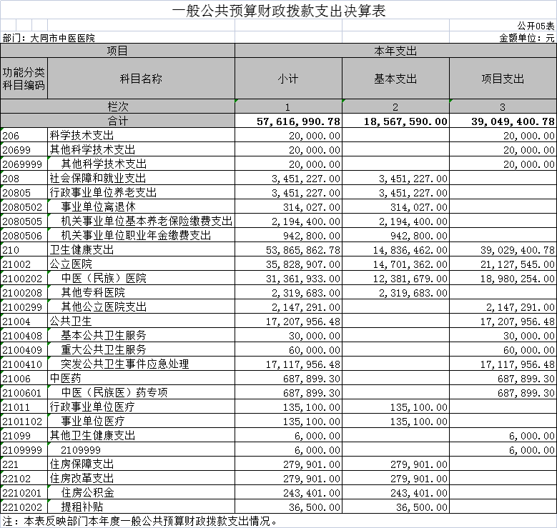

六、一般公共预算财政拨款支出决算表(二)

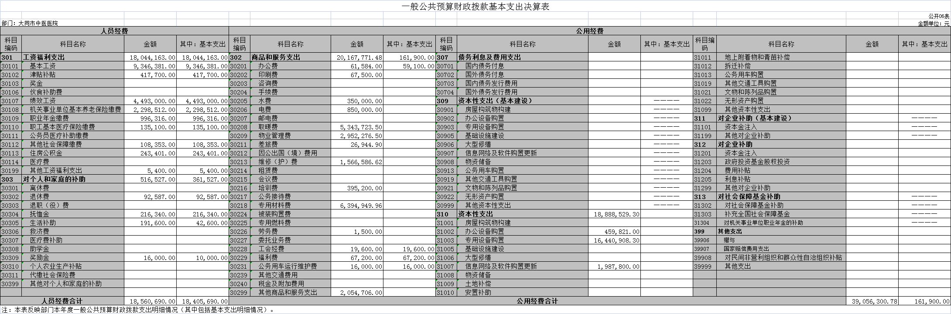

七、一般公共预算财政拨款“三公”经费支出决算表

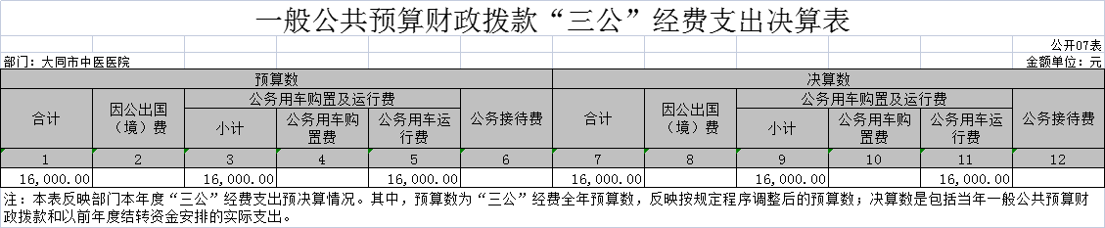

八、政府性基金预算财政拨款收入支出决算表

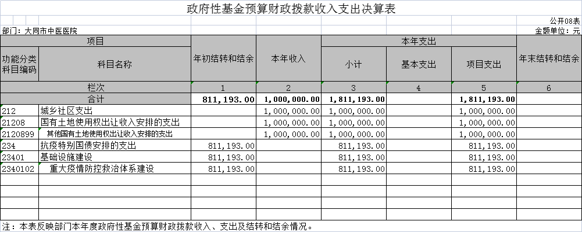

九、国有资本经营预算财政拨款支出决算表

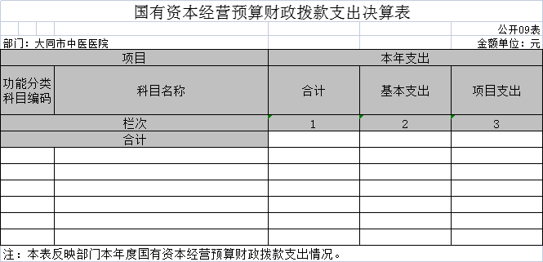

说明：大同市中医医院没有使用国有资本经营预算安排的支出，故本表无数据。

1. 部门决算公开相关信息统计表

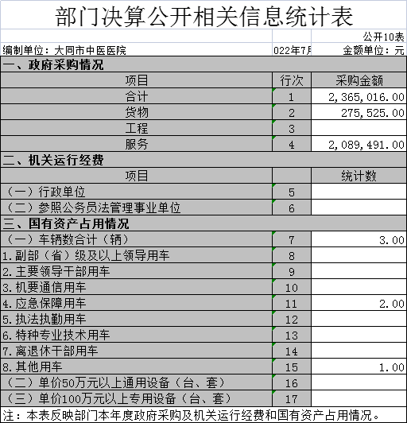

1. **2021**年度部门决算情况说明

一、收入支出决算总体情况说明

2021年度收入总计9498.6万元、支出总计10048.41万元。与上年相比，收入总计减少3567.6 万元，下降27.3%,支出总计减少2031.09万元，下降16.8%。主要原因是2020年新冠肺炎疫情的出现，增加了用于应对新冠肺炎突发公共卫生事件的财政专项拔款收入与支出，2021年因疫情得到有效控制，该专项资金明显减少。

二、收入决算情况说明

2021年度收入合计9498.6万元，其中：一般公共预算财政拨款收入5471.99 万元，占比57.61%;政府性基金财政拨款收入100万元，占比1.05%;事业收入3890.03 万元，占比40.95%，其他收入36.58 万元，占比0.39%。

三、支出决算情况说明

2021年度支出合计10048.41 万元，其中： 基本支出5376.9万元，占 比53.51%;项目支出4671.51万元，占比46.49%。

四、财政拨款收入支出决算总体情况说明

2021年度财政拨款收入总计5571.99万元、支出总计5942.82万元。 与上年相比，财政拨款收入总计减少2305.7万元，下降29.27% ，财政拨款支出总计减少1550.72万元，下降20.69%。主要原因是2020年新冠肺炎疫情的出现，增加了用于应对新冠肺炎突发公共卫生事件的财政专项拔款收入与支出，2021年因疫情得到有效控制，该专项资金明显减少。

五、一般公共预算财政拨款支出决算情况说明

**(一)财政拨款支出决算总体情况**

2021年度财政拨款支出5761.7万元，占本年支出合计的57.34%。 与上年相比，财政拨款支出增加440.04万元，增加8.27%。主要原因是人员经费因每年基础工资的提标而增加，以及财政拔付的各专项资金增加。其中，人员经费1840.57万元，占比31.94%,日常公用经费16.19 万元，占比0.3%。

**(二)财政拨款支出决算结构情况**

2021年度财政拨款支出5761.7万元，主要用于以下方面： 科学技术(类)支出2万元，占0.03%;社会保障和就业(类) 支出345.12 万元，占5.99%;卫生健康(类)支出5386.59万元，占93.5%;住房保障(类)支出27.99 万元，占0.48%。

**(三)财政拨款支出决算具体情况**

2021年度财政拨款支出年初预算3584.47万元，支出决算5761.7万元，完成年初预算的161%。其中：科学技术支出年初预算2万元，支出决算2万元，完成年初预算的100%。用于采用健脾益肾法治疗恶性肿瘤化疗后骨髓抑制专项学术研究。较上年决算减少2万元，主要原因是本年度只有该项目完成学术论证，其他学术研究仍在进行中；社会保障和就业支出年初预算322.07万元，支出决算345.12 万元，完成年初预算的107%。用于在编职工的社保金发放，离退休人员死亡抚恤金及采暖费的发放。较上年决算增加319.92万元，主要原因由于社保金功能科目的改变，将其归入社会保障和就业支出；卫生健康支出年初预算3233.58万元，支出预算5386.59万元，完成年初预算的166%，主要用于人员经费、公用经费及各专项资金的支出，较上年决算增加826.29万元，主要原因是人员经费因每年基础工资的提标而增加，以及财政拔付的各专项资金增加；住房保障支出年初预算26.81 万元，支出决算27.99万元，完成年初预算的104%，用于职工住房公积金的发放，较上年决算增加4.29万元，主要原因人员基础工资每年的增长使得计提基数提高，职人职工住房公积金缴费增多；

六、一般公共预算财政拨款基本支出决算情况说明

2021年度财政拨款基本支出1856.76万元，其中： 人员经费1840.57万元，主要包括在编职工的基础工资、绩效工资及各项津补贴；公用经费16.19万元，主要包括在编人员的办公费、福利费、工会经费及公务用车维护费。

七、一般公共预算财政拨款“三公”经费支出决算情况说明

2021年度“三公”经费财政拨款支出预算1.6万元，支出决算 1.6万元，完成预算的100%,该经费与2020年相同，无增减变化，主要用于公务用车的日常运行维护费，目前我院仅有一辆公务用车在用。

八、其他重要事项情况说明

**(一)政府采购情况说明**

2021年度政府采购支出总额236.5万元，其中：政府采购货物支出27.55万元、政府采购服务支出208.95万元。

**（二)国有资产占用情况说明**

截至2021 年 12 月 31 日，本部门共有车辆3辆。其中特种专业技术用车2 辆、其他用车1 辆，其他用车主要是商务用车，用于单位日常办公需要;无单价50万元(含)以上的通用设备台,单价100 万元(含)以上专用设备17台。

**(三)预算绩效情况说明**

(1)预算绩效管理工作开展情况

根据预算绩效管理要求，我院组织对2021年度市级、省级及中央财政预算安排的专项资金类22个项目支出全面开展绩效自评，涉及预算资金3904.94万元，占一般公共预算项目支出总额的100%。组织对2021年度污水处理、制剂室建设、疫情防控设备购置等3个政府性基金预算项目支出开展绩效自评，共涉及预算资金181.12万元，占政府性基金预算项目支出总额的100%。

（2）部门决算中项目绩效自评结果。

项目一：2021年中央医疗服务能力提升补助资金

|  |  |  |  |  |  |  |  |  |  |  |  |  |  |  |
| --- | --- | --- | --- | --- | --- | --- | --- | --- | --- | --- | --- | --- | --- | --- |
| **项目支出绩效自评表** | | | | | | | | | | | | | | |
| 填列单位（公章）： （ 2021年度） | | | | | | | | | | | | | | |
| 项目名称 | | 2021年中央医疗服务能力提升补助资金 | | | | | | | | | | | | |
| 主管部门 | | 大同市卫生健康委员会 | | | | | | 实施单位 | 大同市中医医院 | | | | | |
| 项目资金 （万元） | |  | | | 年初预算数 | 全年预算数 | | 全年执行数 | 分值 | | | 执行率 | | 得分 |
| 年度资金总额 | | |  | 208.95 | | 208.95 | 10 | | | 100% | | 10 |
| 其中：当年财政拨款 | | |  | 208.95 | | 208.95 | — | | |  | | — |
| 上年结转资金 | | |  |  | |  | — | | |  | | — |
| 其他资金 | | |  |  | |  | — | | |  | | — |
| 年度总体目标 | 预期目标 | | | | | | | 实际完成情况 | | | | | | |
| 完成绩效考核系统实施工作 | | | | | | | 已按照预期目标全部完成 | | | | | | |
| 绩 效 指 标 | 一级指标 | 二级指标 | | 三级指标 | | | 年度  指标值 | 实际  完成值 | | 分值 | 得分 | | 偏差原因分析及改进措施 | |
| 产出指标 | 数量指标 | | 指标1：软件采购数量 | | | 3 | 3 | | 5 | 5 | |  | |
| 指标2：系统开发数量 | | | 3 | 3 | | 5 | 5 | |  | |
| 质量指标 | | 指标1：实施满足度 | | | 100% | 31.18% | | 5 | 1 | |  | |
| 指标2：系统验收合格率 | | | 100% | 100% | | 5 | 1 | |  | |
| 指标3：系统响应程度 | | | 100% | 100% | | 5 | 5 | |  | |
| 时效指标 | | 指标1：业务处理及时性 | | | 及时 | 及时 | | 5 | 5 | |  | |
| 指标2：系统故障修复响应时间 | | | 1小时内 | 1小时内 | | 5 | 5 | |  | |
| 指标3：系统实施完成时间 | | | 2022年6月 | 2022年8月 | | 5 | 5 | |  | |
| 成本指标 | | 指标1：购买医院电子病历升级服务 | | | 73.6万 | 29.44万 | | 3 | 3 | |  | |
| 指标2：购买市级互联网医院平台 | | | 318万 | 127.2万 | | 3 | 3 | |  | |
| 指标3：购买市级家庭医生在线签约系统 | | | 81.6万 | 32.64万 | | 2 | 2 | |  | |
| 指标4：购买系统配套硬件设备 | | | 19.6691万 | 19.6691万 | | 2 | 2 | |  | |
| 效益指标 | 社会效益  指标 | | 指标1：公共服务效率提高率 | | | 100% | 90% | | 15 | 10 | |  | |
| 指标2：政府采购率 | | | 100% | 90% | | 15 | 10 | |  | |
| 满意度  指标 | 服务对象满意度指标 | | 指标1：用户使用满意度 | | | 100% | 100% | | 10 | 10 | |  | |
| 总分 | | | | | | | | | | 100 | 82 | |  | |
| 项目绩效分析 | 自评结果分析 | | 项目实施和预算执行情况及分析 | 该项目于2021年7月开始招标，8月签订合同开始实施，于2021年12月完成前期软件和平台部署，软件预算执行情况良好，实施过程中加大软件实施质量效率和经费的监督， | | | | | | | | | | |
| 产出情况及分析 | 该项目共开发系统3个，达到了大同市市级平台和中医医院电子病历升级的相关业务需求。 | | | | | | | | | | |
| 效益情况及分析 | 该项目实施后，为全市广大患者后期就医服务提供便捷，资源整合，为市中医医院电子病历评级夯实了基础。 | | | | | | | | | | |
| 满意度情况及分析 | 职工对该系统都很满意 | | | | | | | | | | |
| 主要经验做法 | | | 一是做好前期需求论证，包括需求方案论证。  二是加强监管与沟通，发现问题及时处理解决。  三是在项目验收完成后组织各方人员进行全面验收评估。 | | | | | | | | | | |
| 项目管理中存在的  主要问题及原因分析 | | | 由于平台和各单位对接的数据较多，需要各方配合，根据不同数据的抽取方式作出相应的调整，实施方根据需求随时修改软件内容。 | | | | | | | | | | |
| 下一步改进措施及  管理建议 | | | 1. 加强信息化培训，使相关人员能快速上手 2. 规范实施流程，制定严格的工期目标，加大监管力度。 | | | | | | | | | | |

2021年中央医疗服务能力提升补助资金项目绩效自评综述:根据年初设定的绩效目标，项目自评得分为82分。全年预算数为208.95万元，执行数为208.95 万元，完成预算的100%。项目绩效目标完成情况： 一是医院电子病历升级服务;二是搭建市级互联网医院平台，三是购买市级家庭医生在线签约系统。发现的主要问题及原因：由于平台和各单位对接的数据较多，需要各方配合，根据不同数据的抽取方式作出相应的调整，实施方根据需求随时修改软件内容，平台建设进度相对较慢。下一步改进措施：一是加强信息化培训，使相关人员能快速上手。二是规范实施流程，制定严格的工期目标，加大监管力度。

项目二、2021年新冠肺炎方舱核酸实验室建设

|  |  |  |  |  |  |  |  |  |  |  |  |  |  |  |
| --- | --- | --- | --- | --- | --- | --- | --- | --- | --- | --- | --- | --- | --- | --- |
| **项目支出绩效自评表** | | | | | | | | | | | | | | |
| 填列单位（公章）： （ 2021 年度） | | | | | | | | | | | | | | |
| 项目名称 | | 2021年新冠肺炎方舱核酸实验室建设经费 | | | | | | | | | | | | |
| 主管部门 | | 大同市卫生健康委员会 | | | | | | 实施单位 | | 大同市中医医院 | | | | |
| 项目资金 （万元） | |  | | | 年初预算数 | 全年预算数 | | 全年执行数 | | 分值 | | 执行率 | | 得分 |
| 年度资金总额 | | |  | 1421.96 | | 1421.96 | | 10 | | 100% | | 10 |
| 其中：当年财政拨款 | | |  | 1421.96 | | 1421.96 | | — | |  | | — |
| 上年结转资金 | | |  |  | |  | | — | |  | | — |
| 其他资金 | | |  |  | |  | | — | |  | | — |
| 年度总体目标 | 预期目标 | | | | | | | 实际完成情况 | | | | | | |
| 支持药维门诊建设，大力宣传艾滋病防治该方舱核酸实验室的建设，增强了我院核酸检测能力，缓解了全市核酸检测的压力，为我市市民提供安全快捷的核酸检测服务的同时，也增加了我院的医疗收入水平。 | | | | | | | 该核酸实验室的建设为我市市民的检酸检测提供了安全快捷的服务，得到广大市民的认可和支持。 | | | | | | |
| 绩 效 指 标 | 一级指标 | 二级指标 | | 三级指标 | | | 年度  指标值 | 实际  完成值 | 分值 | | 得分 | | 偏差原因分析及改进措施 | |
| 产出指标 | 数量指标 | | 指标1：核酸实验室数（个） | | | 1个 | 1个 | 5 | | 5 | |  | |
| 指标2：核酸试剂购置 | | | 20万人份 | 20万人份 | 5 | | 5 | |  | |
| 质量指标 | | 指标1：实验室验收合格率 | | | =100% | 100% | 10 | | 10 | |  | |
| 指标2：核酸检测率 | | | >80% | 70% | 10 | | 5 | |  | |
| 时效指标 | | 指标1：实验室建设完工及时率 | | | >90% | 90% | 5 | | 3 | |  | |
| 指标2：实验室建设完成时间 | | | 6月 | 6月 | 5 | | 5 | |  | |
| 成本指标 | | 指标1：核酸试剂购置成本 | | | 65万 | 65万 | 5 | | 5 | |  | |
| 指标2：实验室建经费 | | | 1356万 | 1356万 | 5 | | 5 | |  | |
| 效益指标 | 经济效益  指标 | | 指标1：检测收入增长率 | | | >30% | 40% | 10 | | 10 | |  | |
| 社会效益  指标 | | 指标1：核酸检测压力缓解 | | | 缓解 | 缓解 | 10 | | 10 | |  | |
| 可持续影响指标 | | 指标1：核酸检测能力提高 | | | 提高 | 提高 | 10 | | 10 | |  | |
| 满意度  指标 | 服务对象满意度指标 | | 指标1：市民满意度 | | |  |  | 10 | | 10 | |  | |
| 总分 | | | | | | | | | 100 | | 93 | |  | |
| 项目绩效分析 | 自评结果分析 | | 项目实施和预算执行情况及分析 | 按照市委市政府预算安排以及新冠疫情的需要，尽快增建日单检2万人份的方航核酸实验室，以达到常住人口500万以下城市完成全员核酸检测的能力。 | | | | | | | | | | |
| 产出情况及分析 | 该资金用于方舱核酸实验室的建设，包括专用设备的购置1288.65万，采购核酸试剂133.31万，实验室的建设增强了我院核酸检测能力，弥补了我院检测能力的不足。 | | | | | | | | | | |
| 效益情况及分析 | 该方舱核酸实验室的建设，增强了我院核酸检测能力，缓解了全市核酸检测的压力，为我市市民提供安全快捷的核酸检测服务的同时，也增加了我院的医疗收入水平。 | | | | | | | | | | |
| 满意度情况及分析 | 该核酸实验室的建设为我市市民的检酸检测提供了安全快捷的服务，得到广大市民的认可和支持。 | | | | | | | | | | |
| 主要经验做法 | | | 严格专项资金管理，做到专款专用，用有所长。同时加强内审内控，做到资金使用的合法合规。 | | | | | | | | | | |
| 项目管理中存在的  主要问题及原因分析 | | | ，医院建立了专门的管理机构和监督机构对项目资金进行管理与监督, 但由于项目经办人员对政策法规不熟，致使医院财务部门收到项目资金后，没有及时拟定项目实施方案而影响支出进度，项目管理与监督难以落实。  2，财务核算有待进一步规范。财务部门在审核专项资金支出时往往只能从票据本身的合理合法性进行审核，而对项目资金的使用范围缺乏明确的文件依据和审核标准，造成操作困难。  3，项目资金监管信息化建设滞后。由于项目资金监管信息化建设滞后，不能及时跟进，使项目资金的使用情况和实施效果无法进行实时监测，部门之间、科室之间信息沟通不畅，缺乏有效沟通，不能相互支持，无法形成合力，项目完成后也不能及时得到验收。 | | | | | | | | | | |
| 下一步改进措施及  管理建议 | | | 1，完善相关管理规章制度。医院应建立和完善相关管理规章制度，制定岗位职责，加大对项目资金规范管理与监督力度。医院财务部门收到项目资金后， 根据项目资金预算以书面形式通知各相职能部门或科室， 各相关职能部门或科室要认真执行国家有关会计核算制度和财务规定，提出专项资金初步使用意见、拟订项目实施方案，按规定用途和开支标准提出用款申请，各相关职能科室主要负责人审核签字， 并由分管院领导审核把关签字；分管财务院长、院长审核签发；财务科审核、发放专项核算。预算执行中如确需调整用途的重大事项需提交院党政联席会研究确定，按程序报批，任何科室和个人不得滞留、截留、挪用。  2，加强项目资金信息化建设。医院应建立自己的项目资金数据收集信息系统， 实现对项目资金的自动收集、统计分析、项目资金监测的动态管理系统，各职能部门或科室要加强配合与协作，建立信息共享和协作配合机制，保障项目资金安全运行 | | | | | | | | | | |

2021年新冠肺炎方舱核酸实验室建设项目绩效自评综述:根据年初设定的绩效目标，项目自评得分为93分。全年预算数为1421.96万元，执行数为1421.96 万元，完成预算的100%。项目绩效目标完成情况：按照市委市政府预算安排以及新冠疫情的需要，增建日单检2万人份的方航核酸实验室，以达到常住人口500万以下城市完成全员核酸检测的能力，该资金用于方舱核酸实验室的建设，包括专用设备的购置1288.65万，采购核酸试剂133.31万，实验室的建设增强了我院核酸检测能力，弥补了我院检测能力的不足。发现的主要问题及原因：项目资金监管信息化建设滞后。由于项目资金监管信息化建设滞后，不能及时跟进，使项目资金的使用情况和实施效果无法进行实时监测，部门之间、科室之间信息沟通不畅，缺乏有效沟通，不能相互支持，无法形成合力，项目完成后也不能及时得到验收。下一步改进措施：一是完善相关管理规章制度。医院应建立和完善相关管理规章制度，制定岗位职责，加大对项目资金规范管理与监督力度。医院财务部门收到项目资金后，根据项目资金预算以书面形式通知各相职能部门或科室，各相关职能部门或科室要认真执行国家有关会计核算制度和财务规定，提出专项资金初步使用意见、拟订项目实施方案，按规定用途和开支标准提出用款申请，各相关职能科室主要负责人审核签字，并由分管院领导审核把关签字；分管财务院长、院长审核签发；财务科审核、发放专项核算。预算执行中如确需调整用途的重大事项需提交院党政联席会研究确定，按程序报批，任何科室和个人不得滞留、截留、挪用。二是加强项目资金信息化建设。医院应建立自己的项目资金数据收集信息系统， 实现对项目资金的自动收集、统计分析、项目资金监测的动态管理系统，各职能部门或科室要加强配合与协作，建立信息共享和协作配合机制，保障项目资金安全运行。

项目三、中医类别全科医师转岗培训项目

|  |  |  |  |  |  |  |  |  |  |  |  |  |  |
| --- | --- | --- | --- | --- | --- | --- | --- | --- | --- | --- | --- | --- | --- |
| **项目支出绩效自评表** | | | | | | | | | | | | | |
| 填列单位（公章）： （ 2021 年度） | | | | | | | | | | | | | |
| 项目名称 | | 2021年中央财政医疗服务与保障能力提升（中医药事业传承与发展部分）补助资金 ----2021年大同市中医类别全科医师转岗培训 | | | | | | | | | | | |
| 主管部门 | | 大同市卫生健康委 | | | | | | 实施单位 | 大同市中医医院 | | | | |
| 项目资金 （万元） | |  | | | 年初预算数 | 全年预算数 | | 全年执行数 | 分值 | | 执行率 | | 得分 |
| 年度资金总额 | | |  | 15 | | 15 | 10 | | 100% | | 10 |
| 其中：当年财政拨款 | | |  | 15 | | 15 | — | |  | | — |
| 上年结转资金 | | |  |  | |  | — | |  | | — |
| 其他资金 | | |  |  | |  | — | |  | | — |
| 年度总体目标 | 预期目标 | | | | | | | 实际完成情况 | | | | | |
| 完成15名基层中医从业人员转岗实践培训，按照大纲规定内容完成相应的理论培训和考核。 | | | | | | | 按要求全部完成 | | | | | |
| 绩 效 指 标 | 一级指标 | 二级指标 | | 三级指标 | | | 年度  指标值 | 实际  完成值 | | 分值 | 得分 | 偏差原因分析及改进措施 | |
| 产出指标 | 数量指标 | | 指标1：参训学员人数 | | | 15 | 15 | | 10 | 10 |  | |
| 质量指标 | | 指标1：培训考核合格率 | | | 90% | 100% | | 10 | 10 |  | |
| 时效指标 | | 指标1：项目完成进度 | | | 100% | 100% | | 10 | 10 |  | |
| 指标2：项目完成时间 | | | 2022年1月 | 2022年1月 | | 10 | 5 |  | |
| 成本指标 | | 指标1：培训费 | | | 15万 | 15万 | | 10 | 10 |  | |
| 效益指标 | 经济效益  指标 | | 指标1：业务能力提升 | | | ＞80% | 92% | | 10 | 10 |  | |
| 社会效益  指标 | | 指标1：基层患者认可度 | | | ＞75% | 62% | | 10 | 5 | 反馈样本少 | |
| 可持续影响指标 | | 指标1：基层中医服务能力 | | | 可持续 | 可持续 | | 10 | 10 |  | |
| 满意度  指标 | 服务对象满意度指标 | | 指标1：参训学员满意度 | | | ＞85% | 100% | | 10 | 10 |  | |
| 总分 | | | | | | | | | | 10000 | 90 |  | |
| 项目绩效分析 | 自评结果分析 | | 项目实施和预算执行情况及分析 | 项目于2021年4月1日开始，培训周期十个月，轮转科室包括内科、妇科、儿科、针灸、推拿、康复等，共培训15名基层中医药学员，项目资金由财政划拨已到账，预算执行率100%。 | | | | | | | | | |
| 产出情况及分析 | 15名学员按时完成各科室轮转并完成出科考核，理论课（专题讲座、病例分析等）培训出勤率100%，从学员反馈来看培训效果明显，学员全科类专业技术水平有长足的进步。 | | | | | | | | | |
| 效益情况及分析 | 培训有效提高了基层中医类全科医学水平，学员多学科专业技术水平有明显的提升，中医全科医学理论水平得到完善，为基层中医全科临床业务拓展打下良好基础。 | | | | | | | | | |
| 满意度情况及分析 | 参训学员整体满意度达到95%以上。 | | | | | | | | | |
| 主要经验做法 | | | 立项初期即多次讨论，制定并完善培训方案，结合本院实际，有针对性的设置转岗期间轮转科室，特别是本院具有明显优势的特色专科，合理安排轮转时间，本着“缺什么补什么”的原则，听取学员意见建议，妥善安排学员生活，确保培训工作顺利完成。 | | | | | | | | | |
| 项目管理中存在的  主要问题及原因分析 | | | 1、培训大纲涉及轮转科室包括急诊院前急救等，因本院未承担市医疗卫生系统院前急救任务，且急诊科技术力量较为单薄，同时还兼顾监管病区轮岗值守，故该轮转项目无法施行。  2、项目资金其适用范围缺少指导性意见，在项目开展过程中，经费的列支合规性不太明确。  3、经费下达有延迟性，项目列支进度受影响。 | | | | | | | | | |
| 下一步改进措施及  管理建议 | | | 1、已提交科室建设报告，尽快加强和完善本院急诊科的科室规划和人才建设，以形成完整的急诊及绿色通道技术团队。  2、建议出台项目资金使用合规性的指导性意见，以备执行参考。 | | | | | | | | | |

2021年中央医疗服务能力提升补助资金项目绩效自评综述:根据年初设定的绩效目标，项目自评得分为90分。全年预算数为15万元，执行数为15 万元，完成预算的100%。项目绩效目标完成情况： 15名学员按时完成各科室轮转并完成出科考核，理论课（专题讲座、病例分析等）培训出勤率100%，从学员反馈来看培训效果明显，学员全科类专业技术水平有长足的进步。发现的主要问题及原因：一是培训大纲涉及轮转科室包括急诊院前急救等，因本院未承担市医疗卫生系统院前急救任务，且急诊科技术力量较为单薄，同时还兼顾监管病区轮岗值守，故该轮转项目无法施行。二是项目资金其适用范围缺少指导性意见，在项目开展过程中，经费的列支合规性不太明确。三是经费下达有延迟性，项目列支进度受影响。下一步改进措施：一是已提交科室建设报告，尽快加强和完善本院急诊科的科室规划和人才建设，以形成完整的急诊及绿色通道技术团队。二是建议出台项目资金使用合规性的指导性意见，以备执行参考。

第四部分 名词解释

部门应当按照部门预算管理要求，对本部门涉及的专业名 词进行解释。(以下模板仅供参考，以单位实际为准)

一、财政拨款收入： 指单位从同级财政部门取得的财政预 算资金。

二、事业收入： 指事业单位开展专业业务活动及辅助活动 取得的收入。

三、经营收入： 指事业单位在专业业务活动及其辅助活动 之外开展非独立核算经营活动取得的收入。

四、其他收入： 指单位取得的除上述收入以外的各项收入。 主要是事业单位固定资产出租收入、存款利息收入等。

五、使用非财政拨款结余： 指事业单位使用以前年度积累 的非财政拨款结余弥补当年收支差额的金额。

六、年初结转和结余： 指单位以前年度尚未完成、结转到 本年仍按原规定用途继续使用的资金，或项目已完成等产生的 结余资金。

七、结余分配： 指事业单位按照会计制度规定缴纳的所得 税、提取的专用结余以及转入非财政拨款结余的金额等。

八、年末结转和结余： 指单位按有关规定结转到下年或以 后年度继续使用的资金，或项目已完成等产生的结余资金。

九、基本支出： 指为保障机构正常运转、完成日常工作任 务而发生的人员支出和公用支出。

十、项目支出： 指在基本支出之外为完成特定行政任务和 事业发展目标所发生的支出。

十一、“三公”经费： 指省直部门用一般公共预算安排的因公出国(境)费、公务用车购置及运行费和公务接待费。其中， 因公出国(境)费反映单位公务出国(境)的国际旅费、国外 城市间交通费、住宿费、伙食费、培训费、公杂费等支出;公 务用车购置费反映公务用车车辆购置支出(含车辆购置税);公 务用车运行维护费反映单位按规定保留的公务用车燃料费、维 修费、过路过桥费、保险费、安全奖励费用等支出;公务接待 费反映单位按规定开支的各类公务接待。